**Neusoft Earth**

**软件需求说明书**

**版本：Ver1.0**

**目录**

1 引言 3

1.1 编写目的 3

1.2 范围 3

1.3 定义 3

1.4 参考资料 4

2 项目概述 4

2.1 产品描述 4

2.2 产品功能 4

2.3 用户特点 4

2.4 一般约束 5

2.5 假设和依据 5

3 具体需求 6

3.1 功能需求 6

3.1.1 功能需求1 6

3.1.2 功能需求2 7

3.2 外部接口需求 8

3.2.1 用户接口 8

3.2.2 硬件接口 8

3.2.3 软件接口 9

3.3 性能需求 9

3.4 设计约束 10

3.4.1 其他标准的约束 10

3.5 属性 10

3.5.1 可用性 10

3.5.2 安全性 11

3.5.3 可维护性 12

3.6 其他需求 12

3.6.1 操作 12

3.6.2 场合适应性需求 13

4 附录 13

## 1 引言

### 1.1 编写目的

本需求说明书旨在为开发者提供一个明确的开发目标及开发所需具备的知识体系，为日后的开发提供规范的开发流程及便捷的开发体系，为产品的完整性和可实施性提供保障。本需求分析读者为所有开发人员，每位开发人员需认真分析需求分析后方可进行开发。

### 1.2 范围

本软件是名为Neusoft Earth的电子地图绘制软件。

本软件将为汽车导航系统绘制便利的导航图片，可以导入本地文件或者引入网络地图，导入本地文件可以在地图上自己绘制道路，删除道路等，制作符合自己需要的导航图片，引入网络地图时，可以利用已有的网络优势再加上自己的需求精准的绘制所需导航地图，并截图保存，二者皆可导出地图图片及相关信息。但是本软件不支持导航功能，不能为汽车进行导航工作，不能进行实地测距及精准的经纬度测量。

本软件以方便汽车导航系统为目的，制作更加方便出行的导航图片，为广大出行者提供适合自己的导航图片。我们争取做到界面友好，使用方便，成本低廉， 希望最后达到更多用户使用，更方便的使用流程，更低廉的使用成本为终极目标。

### 1.3 定义

C++（C plus plus ）：它是一种使用非常广泛的[计算机编程语言](http://baike.baidu.com/view/307850.htm)。C++是一种静态[数据类型](http://baike.baidu.com/view/675645.htm)检查的、支持多重编程范式的通用[程序设计](http://baike.baidu.com/view/8332.htm)语言。它支持过程化程序设计、[数据抽象](http://baike.baidu.com/view/176763.htm)、[面向对象程序设计](http://baike.baidu.com/view/249254.htm)、制作图标等等[泛型](http://baike.baidu.com/view/965887.htm)程序设计等多种[程序设计风格](http://baike.baidu.com/view/431342.htm)。

MFC(Microsoft Foundation Classes) ：是一个[微软公司](http://baike.baidu.com/view/39784.htm)提供的类库（class libraries），以C++类的形式封装了Windows的API，并且包含一个[应用程序](http://baike.baidu.com/view/330120.htm)框架，以减少[应用程序开发](http://baike.baidu.com/view/1753085.htm)人员的工作量。其中包含的类包含大量Windows句柄封装类和很多Windows的内建[控件](http://baike.baidu.com/view/185331.htm)和组件的封装类。

### 1.4 参考资料

1. 东软开发集团提供的相关函数说明
2. 《MFC开发秘籍》

## 2 项目概述

### 2.1 产品描述

本软件旨在为车载GPS定位导航系统提供地图及路线资源。用户可以通过自主操作通过软件生成一系列GPS所用的地图对象以及路线信息。

本软件通过导入地图文件，用户可以创建节点及路线，本软件可以将节点连接成实际线路呈现给用户，并将用户进行过的操作以文件的形式存储，以便用户下一次查看和调用。

本程序是独立程序，不依赖于其他程序运行，但本程序的输出产品用于为其他程序提供内容。

### 2.2 产品功能

1. 导入地图；
2. 创建、编辑路线节点；
3. 创建、编辑节点连线；
4. 创建、编辑路线信息，多条连线可以构成路线；
5. 将用户操作保存为文件，便于其他程序使用。

### 2.3 用户特点

使用者：能够正确使用本软件，具备地图辨识知识。

维护者：要求掌握MFC程序特点，具有MFC编程技能，程序调试技能。

### 2.4 一般约束

1. 管理方针；

本项目采用Github平台进行代码版本控制，所有成员需从服务器下载统一代码进行编辑，之后将编辑好的代码上传至服务器，以保持版本完整与统一。

1. 硬件的限制；

本项目初期只适用于PC平台，其他硬件平台暂无计划。

1. 与其他应用间的接口；

本项目拥有自定义输入输入文件规则，其他应用程序若要使用本程序生成的结果，需遵从本项目文件规则。

1. 并行操作；

无并行限制与要求。

1. 所需的高级语言

基于C++的MFC开发。

1. 通信协议

http协议，其他协议不限。

1. 安全和保密方面的考虑

本项目所导入和生成的记录文件需进行加密和解密，以保证信息的保密性。

### 2.5 假设和依据

本条列出影响需求说明中陈述的需求的每一个因素。这些因此不是软件的设计约束，但是它们的改变可能影响到需求说明中的需求。例如：假定一个特定的操作系统是在被软件产品指定的硬件上使用的，然而，事实上这个操作系统是不可能使用的，于是，需求说明就要进行相应的改变。

本项目初期仅支持PC平台的Windows系统，目前可以确定本项目可以在Windows7及Windows8平台上运行，但尚未验证低版本Windows平台是否支持本软件。

## 3 具体需求

### 3.1 功能需求

#### 3.1.1 地图载入与保存

1. 引言

本程序须具备从文件系统导入及保存地图以及路线信息的功能。

1. 输入
2. 输入信息：地图文件或约定文件格式（即路线信息等）
3. 输入时程序须判断文件格式，以决定发送何种消息给显示单元。
4. 引用：C++标准库，文件指针，MFC字符串相关库。
5. 加工
6. 输入数据的有效性检查

程序已内置筛选器，无需进行有效性检查。

1. 操作的顺序，包括事件的时间设定

选择文件 🡪 读入文件 🡪 提取文件内容 🡪 发送至显示单元 🡪 绘图并呈现。

1. 响应

绘图单元绘图完成后返回状态量。

1. 用于把系统输入变换成相应输出的任何方法（方程式、数学算法、逻辑操作等）；
2. 输出数据的有效性检查。

自动设置，无需检查。

1. 输出
2. 输出数据：

地图编号；

路线数，路线名称；

节点数，节点坐标；

节点连接关系；

1. 有关接口说明或接口控制文件的参考资料。

本程序的输入输出均由程序自动进行，外部无法进行干预，故无须考虑接口问题。

#### 3.1.2 节点、连线、路线编辑

1. 引言

本程序须具备对路线、节点以及节点之间的连线进行编辑的功能。

1. 输入

1）输入信息：

文本框内：路线名、节点名；

图像上：点击新建节点；

2）在图像上新建节点时，程序需检测图像上的点与用户输入的节点名称的对应关系。

1. 引用：C++标准库，JavaScript交互技术，MFC字符串相关库。
2. 加工

1）输入数据的对应性检查

对路线名及节点名进行合法性检查，如不合法提示重新输入。

2）操作的顺序，包括事件的时间设定

创建路线 🡪 创建一系列节点 🡪 连接节点

3）响应，例如，溢出、通信故障、错误处理等；

若用户对两个已经连接的节点进行重复连接，命令不予执行，并提示用户相关信息。

1. 用于把系统输入变换成相应输出的任何方法（方程式、数学算法、逻辑操作等）；

5）输出数据的有效性检查。

自动设置，无需检查。

1. 输出
2. 输出：

文本框：节点及道路名称、ID（自动生成）；

图像区域：用户所描点，所连线路。

1. 有关接口说明或接口控制文件的参考资料。

图像等待 🡪 用户输入名称 🡪 消息发送至图像模块 🡪 根据用户需求绘图 🡪 返回状态 🡪 循环。

### 3.2 外部接口需求

#### 3.2.1 用户接口

用户接口为图形接口，采用了图形化的操作界面，用非常容易识别的各种图标来将系统各项功能、各种应用程序和文件，直观、逼真地表示出来。用户可通过鼠标、菜单和对话框来完成对应程序和文件的操作。图形用户接口元素包括窗口、图标、菜单和对话框，图形用户接口元素的基本操作包括菜单操作、窗口操作和对话框操作等。

1. 用户界面风格：运用MFC进行设计，在保持全局性的严谨风格下，适当的增加小组特色，提升界面的友好性。
2. 屏幕菜单布局

在本系统终端的界面上有对地图文件的浏览与载入，对数据文件的系列操作，对道路与节点信息的查看与编辑。

1. 输入输出格式

输入应支持汉语和英语，数字。输出包括相应基本信息外还应支持导出txt，excel等文件格式。

#### 3.2.2 硬件接口

由于该系统与硬盘设备之间有图形文件的读写，以及数据文件的导入和导出操作，因此硬件接口应配备大容量硬盘，以免进行频繁操作时反应速度减慢等问题出现。

#### 3.2.3 软件接口

系统需要保持与操作系统的接口，如windows xp，windows 7。系统的图形用户界面以及功能实现需要在MFC模式下进行实现，用到visual studio 2010。考虑到系统要对数据文件进行读写操作，以及导入和导出操作，因此系统需要常用办公软件的接口，如记事本，Excel等。

### 3.3 性能需求

1. 数据精确度

数据要求必须精确，可靠，真实。进行操作请求时，如：编辑、删除、修改、添加应保证输入数据的精确性。而在满足用户请求时，系统应保证所响应数据的查全率与查准率。

1. 时间特性

响应时间：操作员对系统提交指令进行操作时，系统响应时间不超过1秒钟。

更新处理时间：对于对系统内对道路、节点等信息的编辑于修改，应进行实时的保存，使数据文件中的信息保持最新。

数据的转换和传送时间：进行文件读写时，从提交命令到返回结果的等待时间不超过2秒钟，否则操作员将不等待处理的完成；进行数据文件的导入与导出时，从提交某一数据文件的导入或导出到结果返回不超过3秒钟，否则操作员将不等待处理的完成。

1. 灵活性
2. 运行环境：系统需要支持在不同的系统环境下进行调试和运行。
3. 精确度和时间特性：在精度和响应必须调整的的情况下，允许上下浮动10个百分点；更新处理时间则依据显示的测试情况允许稍大范围的变化。

### 3.4 设计约束

### 3.4.1 其他标准的约束

**数据命名：**

控件命名为 c_ 控件类型_控件用途

变量命名为 v_ 变量类型_变量用途

监听器命名 m_ 监听器类型_监听器用途

**代码格式：**

每个重要函数前都要有一行注释方便他人理解和编码。他人尽量使用别人创建过的函数，不要造成函数的重叠和冗余。

尽量使用预处理。

处理好代码的缩进关系，方便他人查看代码。

### 3.5 属性

#### 3.5.1 可用性

ISO 9241-11国际标准对可用性定义如下：产品在特定使用环境下为特定用户用于特定用途时所具有的有效性（effectiveness）、效率（efficiency）和用户主观满意度（satisfaction）。

1. 有效性（effectiveness）：

页面布局简洁合理，逻辑清晰，便于学习，上手快，容易记忆，bug少,用户可以顺着该软件的界面从上至下完成一系列操作。地图分为在线和离线模式，当没有网络时用户可以载入并完善已有地图，从而提高软件在无网络条件下的有效性。

2. 效率（efficiency）：

本软件的所有功能键都在一个界面上，无需滑动或导航，所有功能都能在第一时间直观地找到对应功能键。在此之外，经常用到的功能键被放置在了比较明显的位置并且把大小设置得比其他功能键大，所以更加提高了用户的操作效率。

3. 用户主观满意度（satisfaction）:

用户普遍认为我们的软件简单明了，上手很快，但是功能有点单一，需要进一步完善

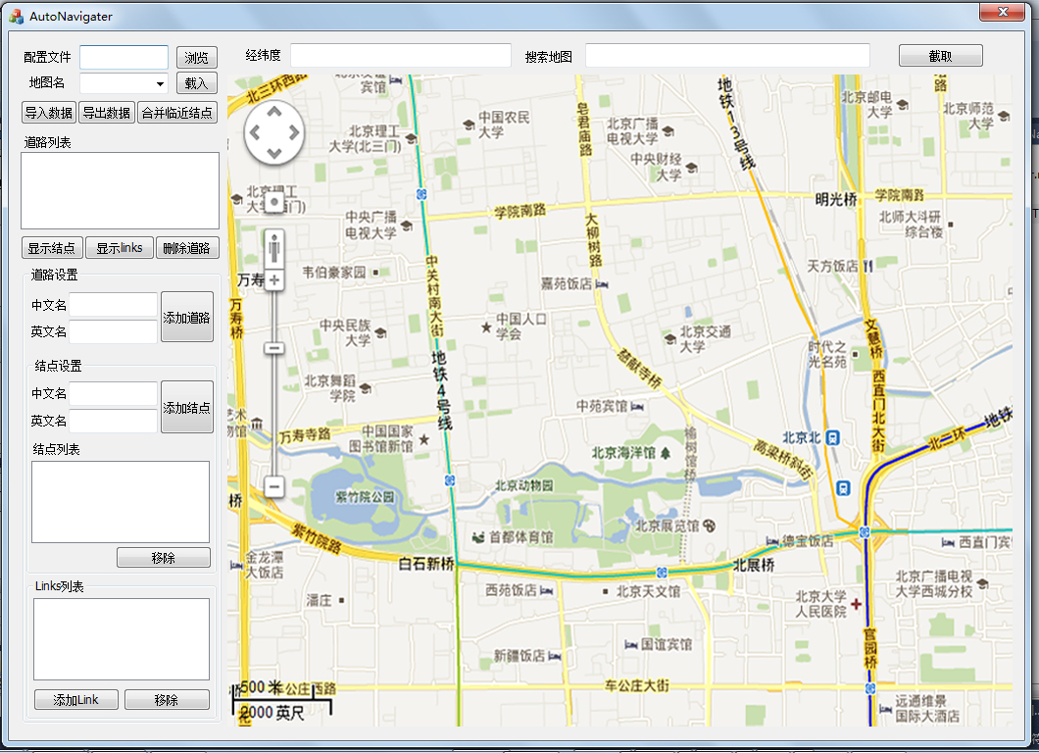

#### 3.5.2 安全性

|  |  |
| --- | --- |
| 技术要点 | 要点描述 |
| 利用可靠的密码技术 | 本软件利用自定的加密协议，根据自己的需要定义定制加密，安全性更高。 |
| 掌握特定的记录或历史数据集 | 本软件有数据备份及操作日志，并设置了定时自动备份功能，更加保证了数据安全性。 |
| 给不同的模块分配不同的功能 | 程序有明确的功能模块，模块各司其职，独立性强。 |
| 限定一个程序中某些区域的通信 | 不能被其他类访问的变量与方法设置为私有以保证程序的安全性。 |

#### 3.5.3 可维护性

程序遵循高类聚、低耦合的宗旨，模块之间分工明确，模块内聚合度高，模块之间依赖性小，便于修改，可拓展性强。

在程序开发的时候有详细明了的开发文档，维护者易于理解，便于维护。

### 3.6 其他需求

### 3.6.1 操作

|  |  |
| --- | --- |
| 操作 | 操作方法 |
| 获取地图 | 连接网络，在google地图中找到想要进行操作的位置，点击截取按钮即可 |
| 导入地图 | 在离线时可以选择本地已有的地图，点击载入按钮即可载入本地地图以及相关数据进行操作。 |
| 导出数据 | 点击导出数据按钮即可将当前定制完成的数据导出至本地文件中。 |
| 显示道路结点 | 在道路列表中选中特定道路，点击显示结点按钮 |
| 显示道路中的links | 在道路列表中选中特定道路，点击显示links按钮 |
| 删除道路 | 在道路列表中选中特定道路，点击删除道路按钮 |
| 添加结点 | 在地图上选中特定位置，填写该点的中英文名，点击添加结点按钮 |
| 移除结点 | 在结点列表中选择特定结点，点击移除按钮 |
| 添加link | 在地图中选中两个未连接的结点，点击添加link按钮 |
| 移除link | 在links列表中选中特定link，点击移除按钮 |
| 添加道路 | 当link绘制好了之后点击添加道路按钮 |

#### 3.6.2 场合适应性需求

本软件面向导航系统开发人员，给开发人员作为导航数据定制的辅助工具。

## 4 附录

* **4.1 输入输出**

本软件面向导航系统开发人员，给开发人员作为导航数据定制的辅助工具。

输入输出样本：

|  |  |  |  |  |
| --- | --- | --- | --- | --- |
| 文件行数 | 部分一名称 | 类型 | 部分二名称 |  |
| 1 | 地图名 | CString |  |  |
| 2 | 路线数 | int |  |  |
| 3 | road名字 | CString | 所含node数 | int |
| 4 | node的x坐标 | int | node的y坐标 | int |
| … |  |  |  |  |
| n | 与当前node连结的node的id数组(标识是id，按照默认第一行为id为1的节点，依次类推，要求后面连接此点的id必须大于此点的id，null用%占位) | | | |
| … |  | | | |

样本:

北京地图

2

京广线 2

1 2

2 3

京沪线 1

4 5

2

3

%

成本分析研究描述：

成本管理是软件项目管理的主要内容之一，分析了目前软件开发成本管理过程中存在的问题，提出了将进度和成本联系起来考虑，使工作量和实际成本匹配的方法。结合现有的估算方法，设计成本管理系统并将其应用于软件项目管理平台中，旨在改善软件开发中成本超支的现象，提高效益。

软件项目成本的管理基本上可以用估算和控制来概括，首先对软件的成本进行估算，然后形成成本管理计划，在软件项目开发过程中，对软件项目施加控制使其按照计划进行。

成本管理的过程包括：

l. 资源计划，包括决定为实施项目活动需要使用什么资源（人员、设备和物资）以及每种资源的用量。其主要输出是一个资源需求清单。2. 成本估算，包括估计完成项目所需资源成本的近似值。其主要输出是成本管理计划。 3. 成本预算，包括将整个成本估算配置到各单项工作，以建立一个衡量绩效的基准计划。其主要输出是成本基准计划。 4. 成本控制，包括控制项目预算的变化。其主要输出修正的成本估算、更新预算、纠正行动和取得的教训。

成本来源：

1. 人工成本：项目参与人员的人力物力消耗。
2. 设备书籍成本：相关开发方面的书籍及导航测试设备。
3. 管理成本：项目的全程管理过程中的人力物力消耗。
4. 销售成本：将本项目进行商业推广，广告费等宣传费等。

成本估算：

|  |  |
| --- | --- |
| 成本类型 | 成本估算（元） |
| 人工成本 | 600 |
| 设备书籍成本 | 500 |
| 管理成本 | 500 |
| 销售成本 | 500 |
| 总计 | 2100 |

* **4.2待完善需求**

1. 实现地图经纬度的精确匹配。
2. 地图添加node和link的等操作的体验优化。比如可以选中多个node，然后依次连结。

* **4.3背景信息**

现在，随着GPS技术、多媒体应用、LCD显示技术的日趋成熟，汽车导航、防盗系统在高端汽车中已经是现实，而在普通汽车中实现，也是指日可待了。车载导航系统中包含了很多前卫、实用的技术，如：GPS应用技术、GPRS应用技术、GUI开发技术、多媒体功能应用技术、传感器技术、嵌入式操作系统应用开发技术、系统构建技术、驱动编写技术、数据库技术等等。本软件所实现的功能就是，帮助导航系统开发人员方便快捷的制作地图上的线路，以固定的格式储存，方便最终导入各种导航仪器及软件中。

当今社会发展迅猛，我们的生活环境每天都在发生着日新月异的变化，我们的导航系统及软件的地图路线必须时刻保证更新，才会有更大的市场。所以地图路线的绘制将是一个很大的工程，本软件使地图路线的绘制更加简单，通过的简洁明了的界面，简单的操作就能高效的在地图上绘制出你所想要的路线。

* **4.4 软件特点**

本软件的主要是用于绘制地图上的路线，是导航仪器上的地图路线绘制更加方便快捷。本软件界面简洁明了，对于初学者来说，也能很快的上手。除此之外，我们的软件可以导入网上最新的地图，如：谷歌地图，百度地图，可以在这些地图搜索到我们想要的地点，查找到它周边的路线，然后截取图片。之后就可以在图片上绘制我们想要的路线，更真实，更具有时效性。